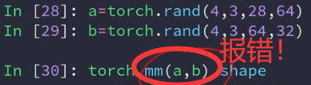1.基础运算+-\*/ 🡨🡪 add sub mul div

2.矩阵运算

1.torch.matmul = @ 矩阵乘法

2. A.\*B 每个位置相乘

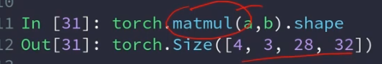 [3.mm=@=matmul](mailto:3.mm=@=matmul) 只运算2D 🡪

matmul会自动运算后面可以运算的维度

3.指数运算

1.Power a.pow(2)=a\*\*2

2.开根号 a.sqrt=a\*\*(0.5) 根号 a.rsqrt 三次根号

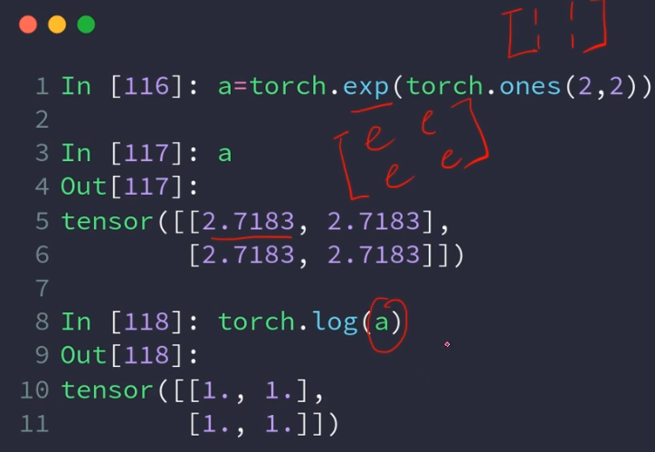

4.EXP LOG

5.

向上取整floor()

向下取整ceil()

四舍五入round()

裁剪(留整数)trunc()

裁剪(留小数)frac()